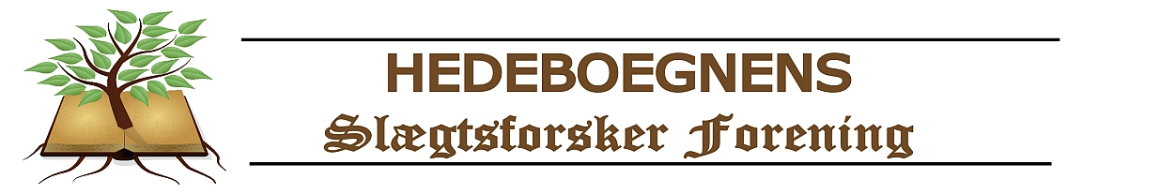
Bestyrelsesmøde
Torsdag den 29. oktober 2015

Deltagere:, Otto, Claus, Ejner, Hans, Bjarne, Birgit

Mange har ønsket at der blev holdt en workshop om Legacy, og en forespørgsel har vist, at der er så mange der vil deltage, at de må deles op i to hold. Et for dem der ikke eller næsten ikke ved noget om Legacy, og et for dem der har kendskab til Legacy.
Vi har lånt lokale 9 i Medborgerhuset 4 – 5 mandage i november kl. 14.30 til 16.30, og der kan være 15 personer her, så nybegynderne får de to første mandage, og derefter dem med mere kendskab til programmet.
Otto, Bjarne og Ejner vil gerne vise hvad programmet kan, og så kan man stille spørgsmål.

